Пән: Әдебиеттік оқу  6-тарау: Атақты тұлғалар  Күні:  Сынып: 3-«Б»сынып |  | Мектеп:Шоқан Уәлиханов атындағы мектеп -гимназиясы  Мұғалімнің аты-жөні: Исаева Раушан
Сабақ тақырыбы |  | Тұңғыш ғарышкер
Осы сабақта қол жеткізілетін оқу мақсаттары  (оқу бағдарламасына сілтеме) |  | 3.2.2.1 – ғарышты игерудің кейбір атаулы оқиғалаары туралы әңгімелеу;  3.3.2.1 – адамзат дамуындағы ғарыштың маңызын түсіндіру;
Сабақ мақсаттары |  | Ғарышқа ұшқан қазақ ғарышкерлері туралы мағлұмат беру.;  Байқоңыр ғарыш айлағымен таныстыру;
Бағалау критерийлері |  | - Ғарышқа ұшқан қазақ ғарышкерлері туралы мағлұмат алады;  - Байқоңыр ғарышайлағының жұмысы туралы біледі;
Тілдік мақсаттар |  | - Пәнге тән лексика мен терминология:  - Ғарыш айлағы.  - Диалог пен жазу үшін пайдалы сөздер мен тіркестер:  - Сен Байқоңыр ғарыш айлағы туралы не білесің?  - Ол қандай қызмет атқарады?  - Ғарыш айлағында қандай нысандар орналасқан?  - Ғарыш айлағына экскурсия жаса.
Құндылықтарды дарыту |  | Оқуға, білімге деген қызығушылығын арттырып, еңбекке баул
Пәнаралық байланыстар |  | Дүниетану, қазақ тілі.
АКТ қолдану дағдылары |  | Интерактивті тақта,дерекқордан және интернеттен сабаққа қатысты ақпаратты іздеу;
Сабақтың барысы
Сабақтың  жоспарланған кезеңдері | Сабақтағы жоспарланған іс-әрекет |  |  |  | Ресурстар
Сабақтың басы | Сәлемдесу (үш тілде)  Психологиялық сәт.  «Көңіл күй букеті»әдісі.  Көңіл күйлерің қалай  Ке-ре-мет  Сабаққа дайындықтарың қалай  Та-ма-ша  Үй тапсырмасына қалай дайындалып келдіңдер  Ға-жап  Біз бір-бірімізге жақсы көңіл күй сыйладық, осы көңіл күйді әрі қарай сақтайық.  Үй жұмысын топта сұрау.  1- топ Сағи Жиенбаев туралы сызбаны деректермен толтырту  2-топ Әлия Молдағұлова туралы баяндау  3-топ Қажетті сөздерді тауып нақыл сөздерді жазу.  Дескриптор:  Сызбаны қажетті деректермен толтырады  Әлия Молдағұлова туралы баяндайды  Қажетті сөздерді тауып нақыл сөздерді толықтырады  Жаңа тақырыпты айқындау. Оқу мақсатын қою  Ә.Молдағұлова. М.Мәметова. Б. Момышұлы. Қандай тұлғалар?  Бөлім не деп аталады.  Тағы қандай атақты тұлғаларды білеміз  Олай болса бүгін біздің өтетін сабағымыздың тақырыбы «Тұңғыш ғарышкер»  Бүгінгі сабаққа қандай мақсат қоямыз?  Ғарышқа ұшқан тұңғыш қазақ ғарышкері туралы мағлұмат беру.;  Байқоңыр ғарыш айлағымен таныстыру;  Дескриптор:Балалар бүгінгі сабақтың тақырыты анықтайды  Бүгінгі сабаққа мақсат қояды.  Өте жақсы балалар енді осы мақсатқа жету үшін біз не істейміз?  Ерінбей,жалықпай белсене сабаққа қатысамыз.  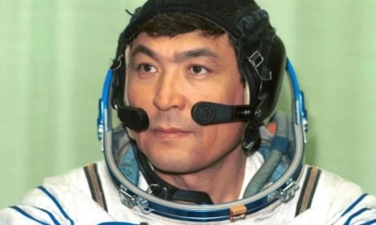  Суретке қарап әңгімелету.Өзіміздің білгенімізбен білетінімізді салыстырып көру.  Видео ролик:Біздің айтқанымызбен бейнежазба сәйкес келдіма? |  |  |  | слайд  Слайд  Бейнебаян
Сабақтың ортасы | 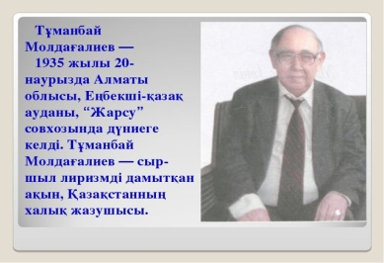  Осы өлеңді мәнерлеп оқи білу керек. Оқылым  Т. Молдағалиевтің «Тоқтар батыр» өлеңі оқылады.  Дескриптор: Оқушылар кезекпен тізбектеп.  Мәнерлеп оқып шығады  (Бағлау)  Тыңдалым.  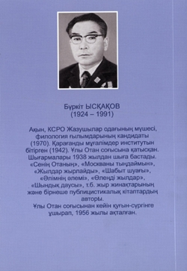  Б. Ысқақовтың «Ұшты зымыран аспанға» өлеңі тыңдалады.  Дескриптор: Б.Ысқақовтың әнін тыңдады,және оқыды.  Сөздікпен жұмыс.  Зымыран – ғарыш кемесі.  Моделі – бейнесі, үлгісі.  Ғарыш – ауасыз кеңістік.  Ойыңды тақырыпқа сай жүйелеп айт.  Топтық жұмыс. өз ойын жүйелеп айту.  І топ. Ғарышкер болу үшін …  ІІ топ. Ғарышкер болсам …  IIIтоп. Ғарыш айлағының суретін салғызу  Бағалау.  Дескриптор: әр топ берілген тапсырма бойынша ойларын жүйелеп жеткізеді.  Жазылым. ғарышкерге сұрақ жазу.  Сен жас журналистсің. Тоқтар Әубәкіровтен сұхбат алуға келдің. 1 сұрақ дайында.Сол сұрақтарыңды жазыңдар.  Дескриптор: ғарышкерге сұрақ қоя алады.  Шығармашылық жұмыс.  Үйге тапсырма: Өлеңді жаттау.  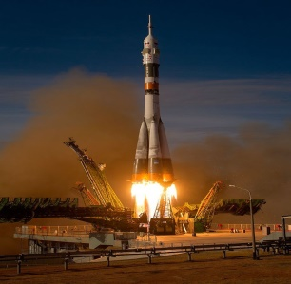  Рефлексия: мен бүгін барлық тапсырманы қызыға орындай алдым дегендерің (қызыл)  Жартылай орындадым дегендерің (сары)  Ештеңе жасай алмадым дегендерің (жасыл)  Жұлдызшаны жабыстырамыз |  |  |  | Слайд  Слайд  Сурет Тоқтар
Сабақтың соңы
Саралау –оқушыларға қалай көбірек қолдау көрсетуді жоспарлайсыз?  Қабілеті жоғары оқушыларға қандай міндет қоюды жоспарлап отырсыз? |  |  | Бағалау – оқушылардың материалды меңгеру деңгейін қалай тексеруді жоспарлайсыз? | Денсаулық және қауіпсіздік техникасының сақталуы

Шоқан Уәлиханов атындағы мектеп-гимназиясы

Тұңғыш ғарышкер
(Ашық сабақ)

Мұғалім: Исаева Р
Сыныбы: 3 «Б»

Жаңатас қаласы

